|  |  |  |  |
| --- | --- | --- | --- |
| **ERR??:  *Phantom***  T1 (User = NguoiThue): Thực hiện xem danh sách Nhà  T2 (User = ChuNha): Thực hiện thêm NhaBan  VD: @maChuNha = ‘HOST0001’, @maNha = ‘NHA00016’, @soLuongPhong = ‘6’, @giaBan = ‘2000000000’, @dieuKien=’Dat coc truoc 20%’, @ngayHetHan = ‘2021-12-21 00:00:00’  Ở VD này danh sách nhà bán được thêm 1 dòng trong khi đang được xem bởi người dùng khiến cho dữ liệu đọc lên bị sai (thiếu) | | | |
| sp_xem_NhaBan | **Khóa** | sp_them_NhaBan | **Khóa** |
| ***Input:***  ***Output***: Danh sách NhaBan | ***Input***: @maChuNha, @maNha, @soLuongPhong, @giaBan, @dieuKien, @ngayHetHan  ***Output***: Thêm 1 dòng trong danh sách NhaBan |
| SET TRANSACTION ISOLATION  LEVEL **READ UNCOMMITED** | SET TRANSACTION ISOLATION  LEVEL **READ COMMITED** |
| BEGIN TRAN |  |  |  |
| B1: Đọc dữ liệu bảng NhaBan  SELECT * FROM NhaBan |  |  |  |
| WAITFOR DELAY '00:00: 07' |  |  |  |
|  |  | BEGIN TRAN |  |
|  |  | B1: Thêm 1 dòng mới vào bảng NhaBan  INSERT INTO NhaBan(MaNha,SoLuongPhong,GiaBan,DieuKien,NgayDang, NgayHetHan, SoLuotXem, TinhTrangBan) VALUES (@maNha, @soLuongPhong ,@giaBan, @dieuKien, GETDATE(), @ngayHetHan, 0, 1) | **X(NhaBan)** |
|  |  | B2: Kiểm tra thông tin mã NhaBan có trong danh sách Nha và có đúng chủ nhà hay không  IF NOT EXISTS(SELECT * FROM Nha WHERE MaNha=@maNha AND MaChuNha = @maChuNha)  BEGIN    RAISERROR('Them nha ban khong thanh cong',1,1)  ROLLBACK TRAN sp_them_NhaBan  END  ELSE  COMMIT TRAN sp_them_NhaBan |  |
| B2: Đọc dữ liệu bảng NhaBan  SELECT * FROM NhaBan |  |  |  |
| COMMIT TRAN |  |  |  |

Kết quả:

NhaBan được thêm 1 dòng dữ liệu (NHA00016) nhưng T1 lại không đọc được dòng dữ liệu mới thêm vào 🡪 Phantom

T1:

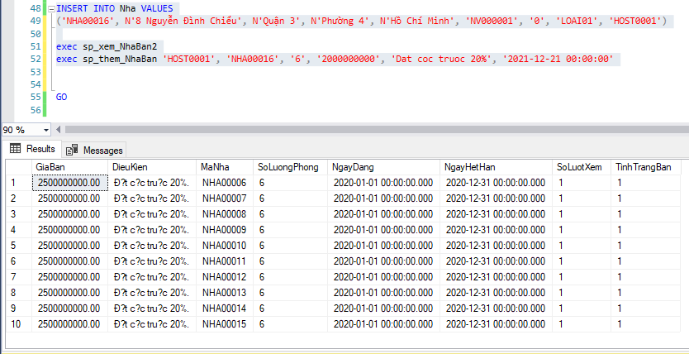

T2:

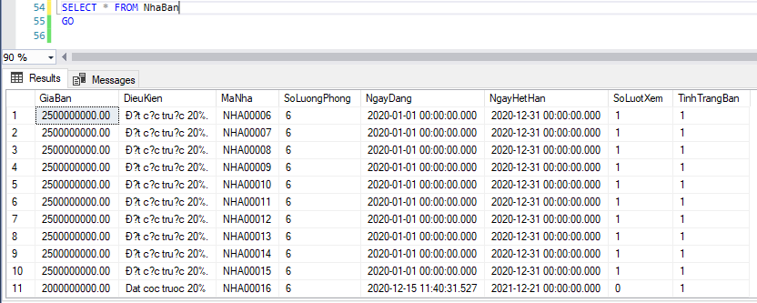

|  |  |  |  |
| --- | --- | --- | --- |
| **ERR??:  *Unrepeatable read***  T1 (User = NhanVien): Thực hiện xem danh sách NguoiThue  T2 (User = NguoiThue): Thực hiện cập nhật thông tin NguoiThue  VD: @maNT = ‘NT000001’ , @tenNT = N’Phạm Văn Minh’, @diaChi = ‘36 Nguyen Thi Tan, Phuong 2, Quan 8, Ho Chi Minh’, @sdt = ‘0938569076’, @tieuChi = ‘20000000’, @yeuCau = ‘LOAI03 ‘  Ở VD này một dòng dữ liệu trong NguoiThue được sửa khi đang được đọc bởi người dùng khiến lần đọc sau không còn thấy dữ liệu ban đầu nữa | | | |
| sp_xem_NguoiThue | **Khóa** | sp_sua_NguoiThue | **Khóa** |
| ***Input:***  ***Output***: Danh sách NguoiThue | ***Input***: @maNT, @tenNT, @diaChi, @sdt, @tieuChi, @yeuCau  ***Output***: Sửa 1 dòng trong bảng NguoiThue |
| SET TRANSACTION ISOLATION  LEVEL **READ COMMITED** | SET TRANSACTION ISOLATION  LEVEL **READ COMMITED** |
| BEGIN TRAN |  |  |  |
| B1: Đọc dữ liệu bảng NguoiThue  SELECT * FROM NguoiThue |  |  |  |
| WAITFOR DELAY '00:00: 07' |  |  |  |
|  |  | BEGIN TRAN |  |
|  |  | B1: Kiểm tra thông tin mã NguoiThue có đúng không  IF NOT EXISTS(SELECT * FROM NguoiThue WHERE MaNT = @maNT)  BEGIN  RAISERROR('Khong ton tai ma nguoi thue nay.',1,1)  ROLLBACK TRAN sp_sua_NguoiThue  END  ELSE |  |
|  |  | B2: Sửa dòng dữ liệu có MaNT = @maNT  UPDATE NguoiThue SET TenNT = @tenNT, DiaChi = @diaChi, SDT = @sdt, TieuChi = @tieuChi, YeuCau = @yeuCau WHERE MaNT = @maNT  COMMIT TRAN sp_sua_NguoiThue | **X(NguoiThue)** |
| B2: Đọc dữ liệu bảng NguoiThue  SELECT * FROM NguoiThue |  |  |  |
| COMMIT TRAN |  |  |  |

Kết quả: Hai lần đọc của T1 cho ra 2 kết quả khác nhau tại dòng có MaNT = ‘NT000007’ với TenNT của lần 1 là Phạm Tuấn Khang, lần 2 là Phạm Văn Minh (mới được insert) 🡪 Unrepeatable Read

T1:

